1PP | REVISIONS SUITES | Exercices

Exercice 1 :
1. Montrer que les trois nombres 5; -8 ; -21 sont les trois termes consécutifs d’une suite arithmétique.
………………………………………………………………………………………………………………………………………………………………………………
………………………………………………………………………………………………………………………………………………………………………………
2. Calculer le 10ème terme sachant que u₁ = 5
………………………………………………………………………………………………………………………………………………………………………………
3. Calculer S₁₀.
………………………………………………………………………………………………………………………………………………………………………………
………………………………………………………………………………………………………………………………………………………………………………
4. Calculer la valeur de n telle que u_{n} < -100
………………………………………………………………………………………………………………………………………………………………………………
………………………………………………………………………………………………………………………………………………………………………………
………………………………………………………………………………………………………………………………………………………………………………

Exercice 2 :
Années | 2018 | 2019 | 2020 | 2021 | 2025
Nombre de cadeaux de Noël prévus | 15 | …… | …… | …… | ……
Notation | u₁ | u… | u… | u… | u…

En 2018, première année d’ouverture d’une crèche, 15 enfants ont été accueillis.
Le taux de natalité étant en augmentation, on prévoit d’accueillir 2 enfants de plus par an.

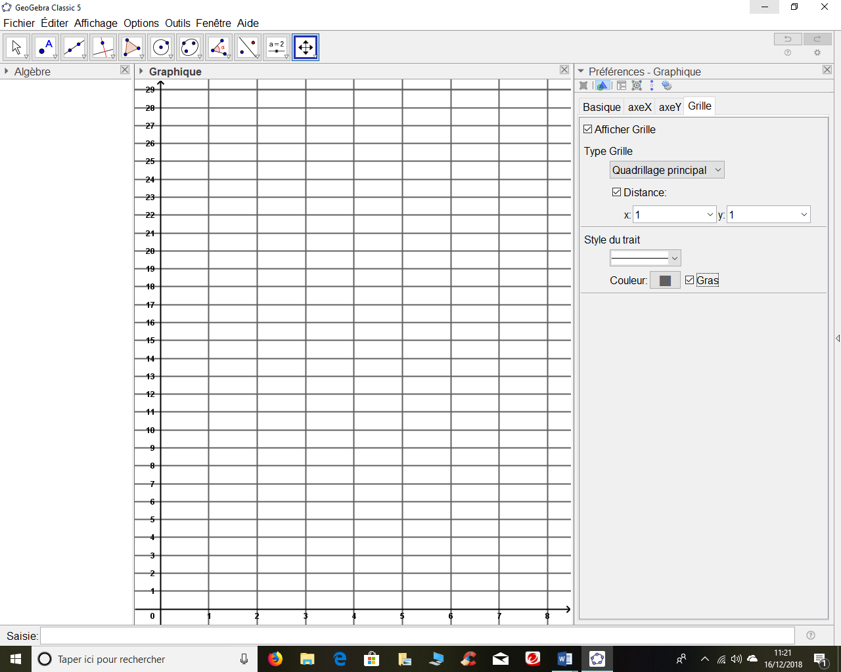
1. Complétez les cases grisées du tableau suivant.

2. Placer dans le repère suivant les points correspondants à u₁ , …………

3. Déterminer les caractéristiques
de cette suite (type, premier terme et raison).
……………………………………………………………………………
……………………………………………………………………………
……………………………………………………………………………
……………………………………………………………………………
4. Montrer que la suite (U_{n}) peut être définie par :
u_{n} = 2 n + 13
……………………………………………………………………………
……………………………………………………………………………
……………………………………………………………………………
5. Déterminer l’année où le nombre d’enfants accueillis sera supérieur à 28 si l’augmentation reste constante.
………………………………………………………………………………………………………………………………………………………………………………
………………………………………………………………………………………………………………………………………………………………………………

